Министерство науки и высшего образования Российской Федерации

Пензенский государственный университет

Кафедра «Вычислительная техника»

**ОТЧЁТ**

по лабораторной работе

по курсу «КТО»

на тему «Проектирование конструктивных модулей второго уровня в системе **AltiumDesigner**»

Выполнили:

студентки группы 19ВВ1:

Григорьева Д. Д.

Мереняшева Е. А.

Приняли:

Слепцов Н.В.

Семенов А.О.

Пенза 2021

Создали новый проект печатной платы

Библиотека и сам файл, sch lib

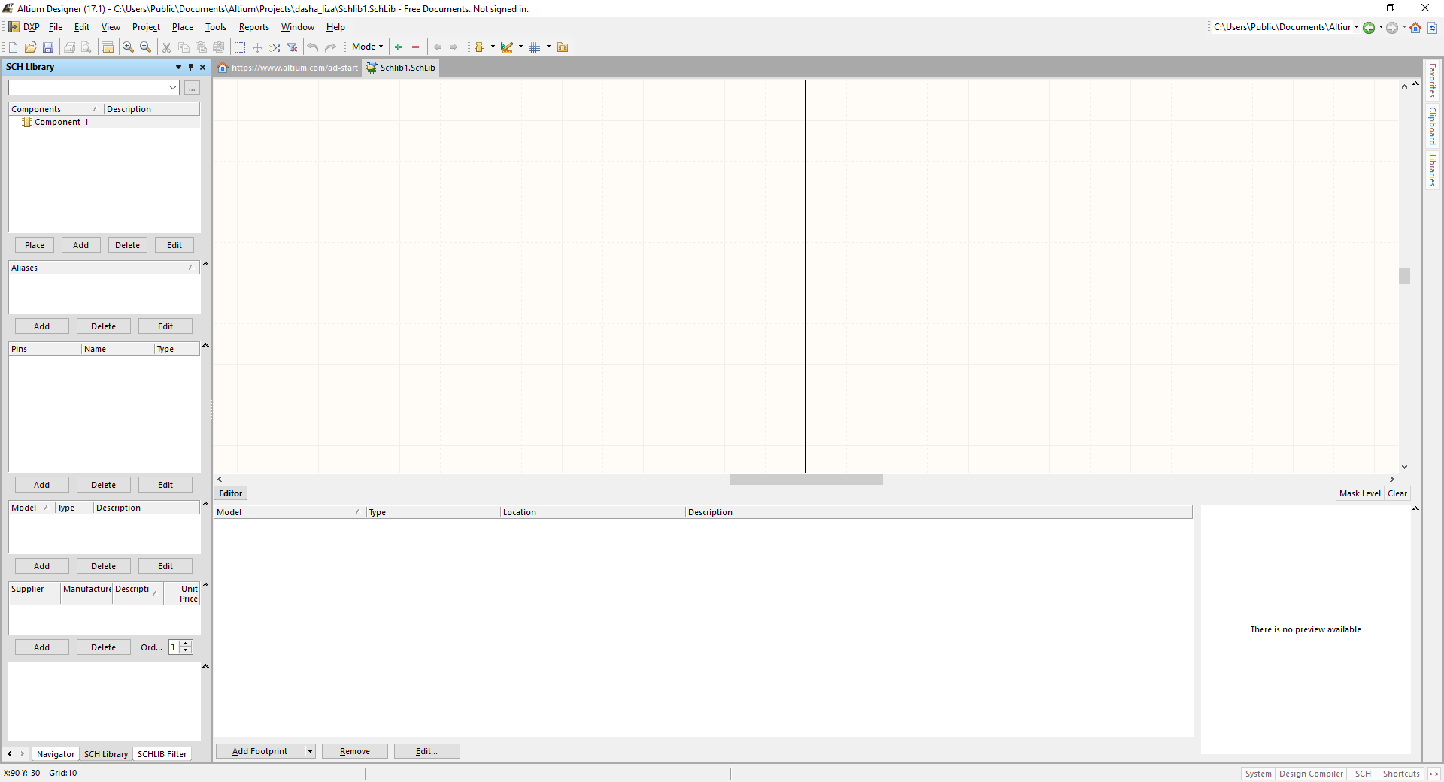

Настройка рабочей области (единиц измерения)

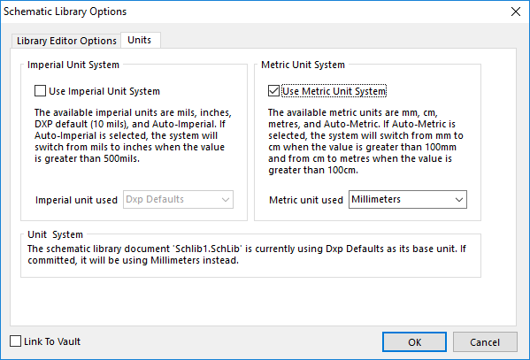

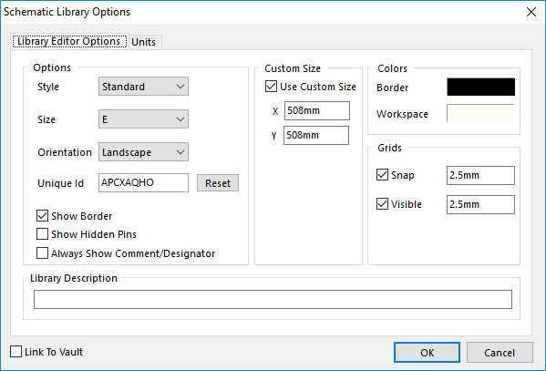

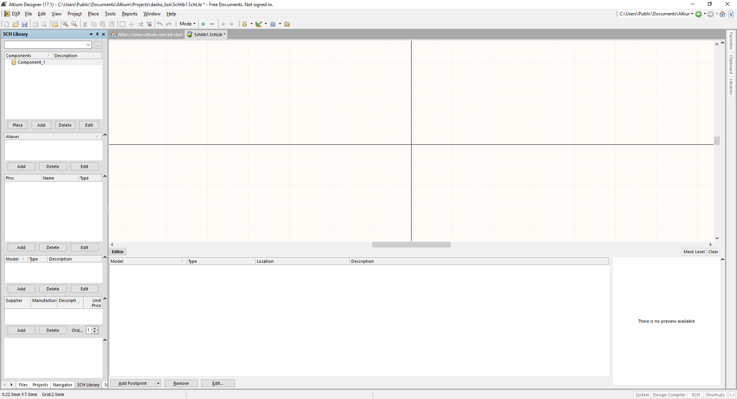

Установка вывода Place pin tab

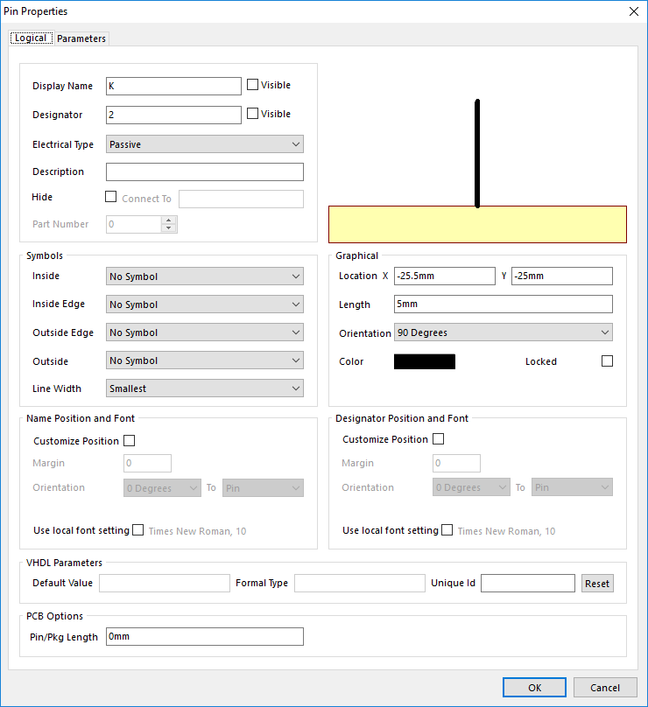

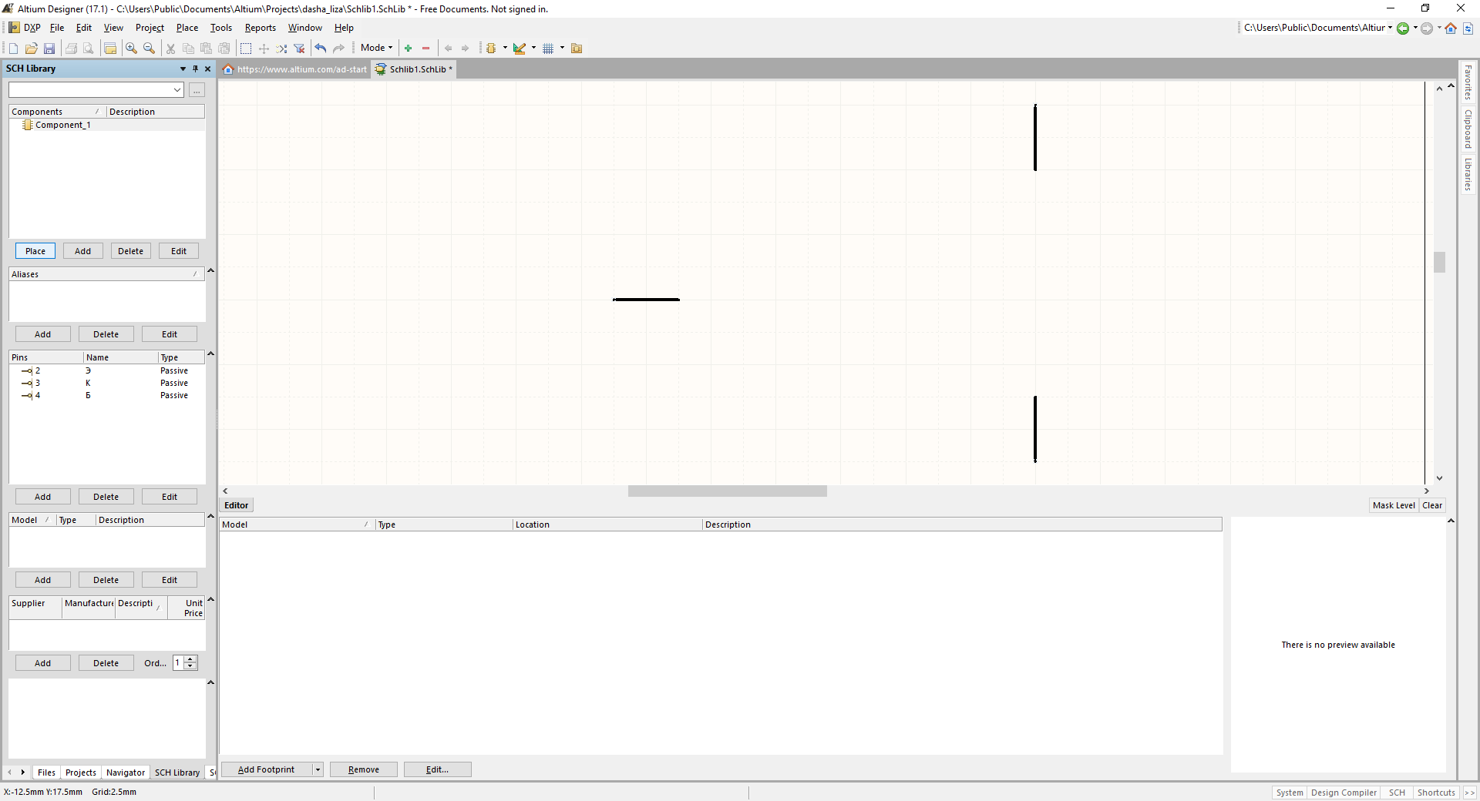

Рисование графики символа Place line tab

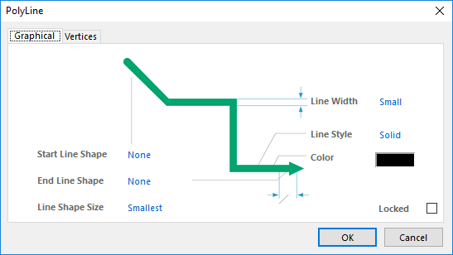

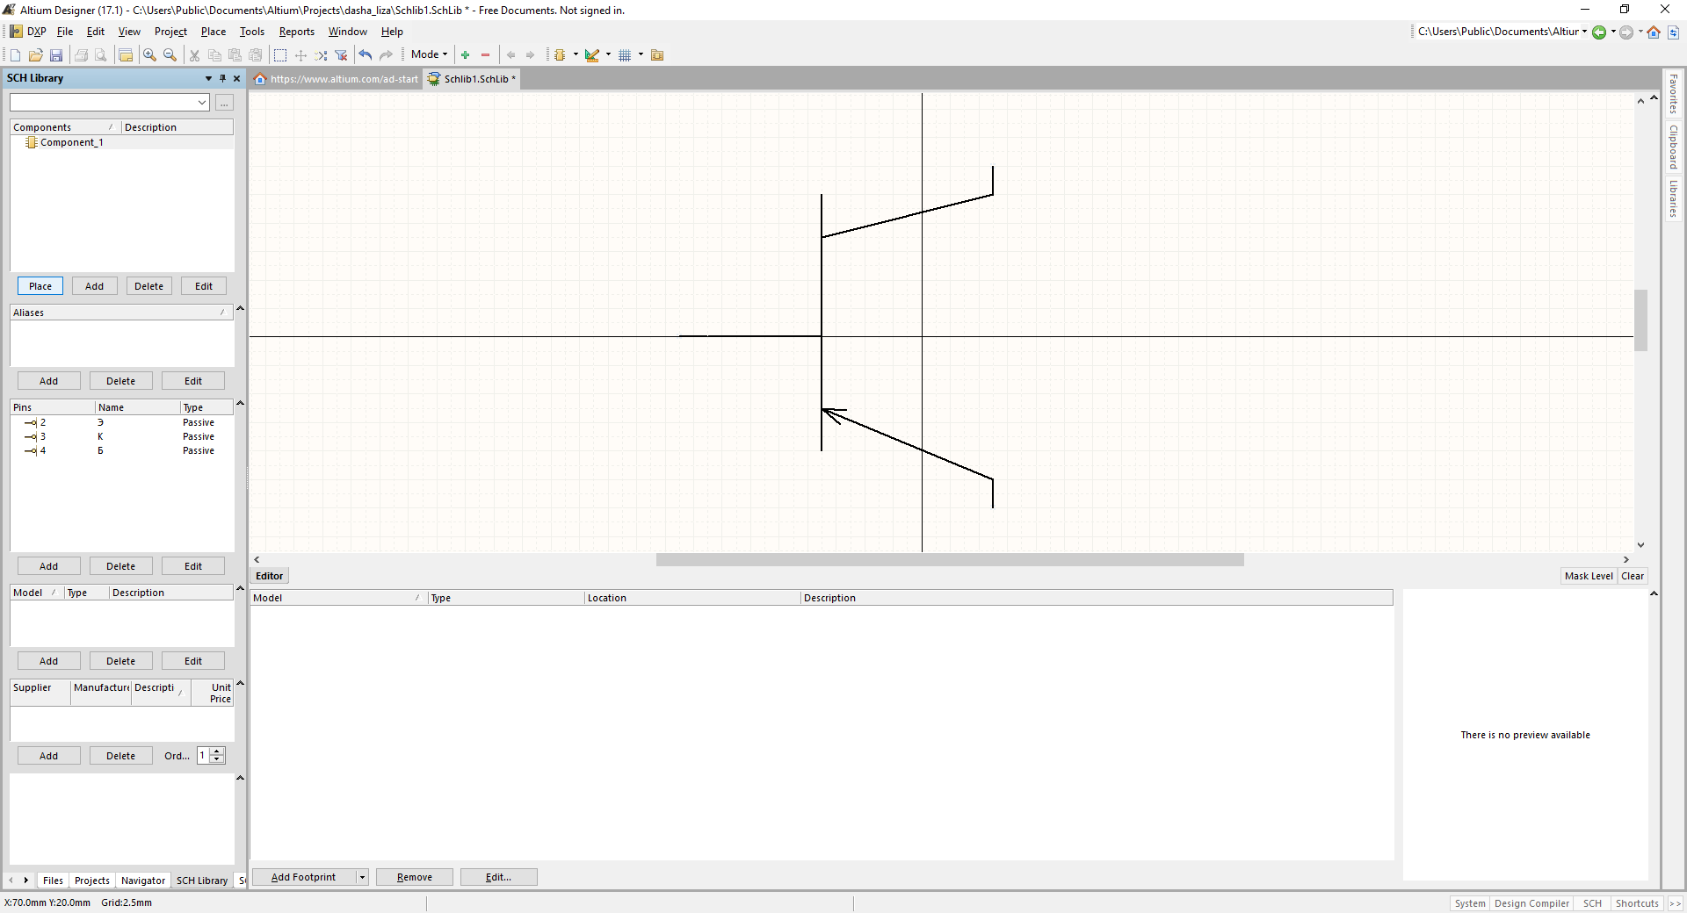

Place elliptical arc

